11 Виды приложений и их структура, библиотеки

11.1 Оверлеи
Оверлеи (overlay) – программные модули (библиотеки), готовые к загрузке и исполнению, но не самостоятельно, а в составе других программ. Оверлеи не находятся в памяти постоянно, а сменяют (перекрывают) друг друга по мере необходимости.
Использованием оверлеев решается ряд задач:
– Экономия памяти: загружена только часть кода и данных
– Гибкость: формирование нужной конфигурации программы в ходе ее загрузки
– Структурирование программы: компоновка ее из готовых модулей, в том числе созданных разными разработчиками и с помощью разных средств программирования
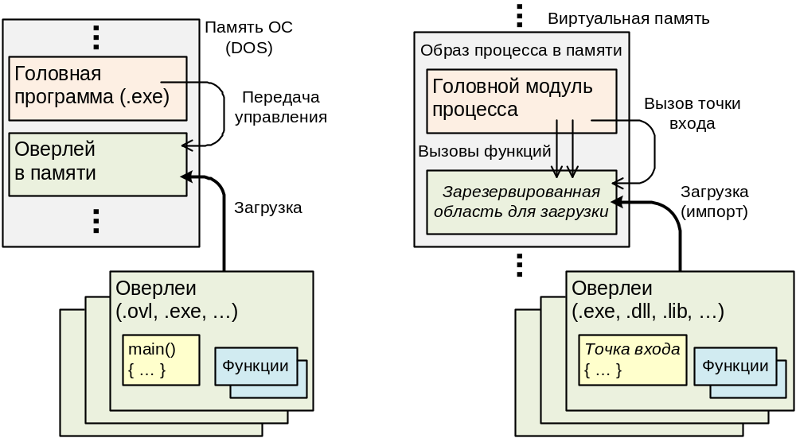
Оверлеи
Варианты концепции оверлеев реализованы во многих системах: динамические библиотеки DLL в Windows (и OS/2), разделяемые библиотеки в Unix, и т.д.
Эффективное применение возможно при полноценной поддержке со стороны ОС (недостаточность которой в DOS ограничивало использование оверлеев, несмотря на остроту проблемы памяти).

11.2 Динамически подключаемые библиотеки (DLL)

11.2.1 Назначение и структура DLL
Динамически подключаемые (связываемые) библиотеки (Dynamic Link Library, DLL) являются наряду с .EXE-файлами разновидностью исполняемых модулей в Windows в формате Portable Executable (PE): они имеют в целом аналогичную структуру, но не могут выполняться самостоятельно, а присоединяются к другим исполняемым файлам. Являясь разновидностью оверлеев, служат в целом тем же целям, изначально имеют поддержку системой.
Сама ОС Windows представляет собой в значительной мере набор динамических библиотек, считающихся стандартными.
Каждый модуль DLL включается в адресное пространство основного процесса, при этом каждое новое подключение модуля дает фактически новый его экземпляр, не зависящий от остальных экземпляров того же модуля.
(В Win16 все экземпляры модуля разделяли одно и то же адресное пространство, что усложняло программирование и снижало безопасность системы.)
Загрузка библиотеки опирается на те же механизмы, что и создание нового процесса. Ввиду того, что сегмент кода библиотеки может разделяться всеми его экземплярами, а вся библиотека разделяется многими процессами и может загружаться ими многократно, для каждой библиотеки, загружаемой каждым процессом, создается счетчик привязок (загрузок), увеличивающийся при загрузке ее данным процессом и уменьшающийся при выгрузке. После обнуления счетчика библиотека удаляется из адресного пространства процесса.
.EXE-файлы также могут загружаться аналогично, в адресном пространстве существующего процесса вместо порождения нового.
Содержимое библиотеки (переменные, метки, функции, классы) недоступно (точнее, не известно) вне ее, за исключением специальным образом оформленных экспортируемых символов. Экспортируют в первую очередь функции и методы – API библиотеки.
Экспорт непосредственно данных (переменных) возможен и применяется, но чаще считается нежелательным.
Кроме символов, в библиотеке могут содержаться также ресурсы.
Информация об экспортируемых символах помещается в таблицу экспортируемых символов модуля, откуда она считывается при подключении библиотеки в процессе импорта – получении точек доступа к символам.
Экспортируемый символ идентифицируется его именем и индексом – порядковым номером в таблице. Имена в таблице экспортируемых символов не обязательно совпадают с их «внутренними» именами – компиляторы позволяют явно задавать «внешние» имена (см. ниже). Индексы символов не обязательно идут последовательно, т.к. также могут указываться явно.

11.2.2 Подключение (импорт) DLL
– Явный импорт (динамическое подключение) – в любой момент в процессе выполнения программы путем обращения к соответствующим системным вызовам
– Неявный импорт (статическое подключение) – загрузку всех модулей и импорт символов осуществляет загрузчик до передачи управления «прикладной» точке входа, необходимая для этого информация включается в заголовок исполняемого файла компоновщиком (linker-ом).
Явный импорт обеспечивает наибольшую гибкость и управляемость, возможность обработки ошибок, позволяет подстраиваться под любые соглашения об именах и форматах, но более трудоемок. Неявный импорт происходит прозрачно для программы, но требует соблюдения единых правил. Стандартные библиотеки, системные DLL подключаются неявно.

Явный импорт
Загрузка указанного DLL и включение его в адресное пространство процесса:
HINSTANCE LoadLibrary(LPCTSTR lpModuleName);
Получение описателя (Handle) уже загруженного модуля:
HMODULE GetModuleHandle(LPCTSTR lpModuleName);
Декремент счетчика загрузок библиотеки, после обнуления освобождение экземпляра библиотеки и исключение его из адресного пространства процесса:
BOOL FreeLibrary(HMODULE hModule);
Получение адреса функции или другого символа, импортируемого из библиотечного модуля, по имени или индексу:
– указатель на строку имени: lpProc > 0xffff
– индекс: lpProc <= 0xffff
FARPROC GetProcAddress(
HMODULE hModule, LPCTSTR lpProc);
Возвращаемое значение – указатель на функцию вида (__stdcall *)(void); при экспорте символов другого типа требуется соответствующее его приведение.
Головная программа должна сохранить адреса импортированных символов в соответствующих переменных-указателях, возможно с приведением типа, и в дальнейшем использовать их при обращениях к объектам в DLL.

Неявный импорт
Для головной программы достаточно (в оптимистичном случае) включить декларации импортируемых символов при компиляции, обычно посредством заголовочных файлов (*.h), и сгенерированные вместе с DLL «оберточные» библиотеки (*.lib) при компоновке.
После успешного завершения процедуры загрузки символы из библиотеки становятся доступными для головного модуля. В случае ошибки (обычно отсутствие необходимого модуля) процесс не создается, как правило, с выдачей сообщения о системной ошибке.
Важное обстоятельство – согласование формата вызова функций: в реализации библиотеки и в использующей ее программе.
Формат точки входа DLL зафиксирован, т.к. к ней обращается операционная система (аналогично точке входа исполняемой программы).
Модификатор __stdcall – стандартный для Win API формат:
– передача аргументов – через стек
– порядок аргументов – прямой (PASCAL)
– очистка стека – вызванная подпрограмма
– имена – регистро-чувствительные
Для прочих экспортируемых функций формат __stdcall также обычно предпочтителен, но это не обязательно.
Экспорт и импорт классов обычно затруднен: требуется согласования их описаний и/или явного импорта всех методов.
Данные неспецифических типов проблем обычно не вызывают.
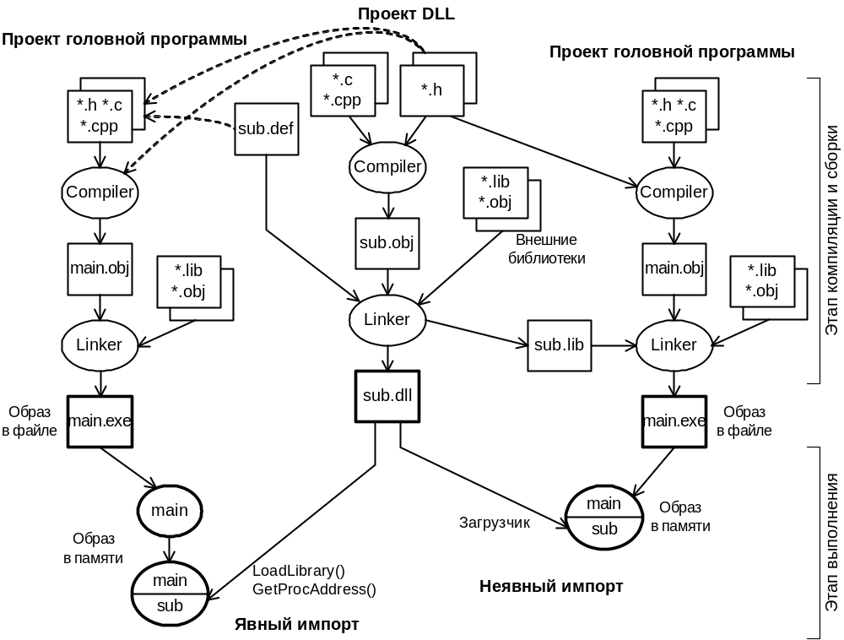
Динамически подключаемая библиотека (DLL)

11.2.3 Программирование DLL
Для сред программирования – обычно отдельный тип проекта.
Независимо от способа подключения, библиотека имеет точку входа, описываемую функцией:
BOOL APIENTRY DllMain(
HANDLE hModule, DWORD fCall,
LPVOID lpReserved);
Тип возвращаемого значения BOOL совместим со стандартным int, ненулевое значение (TRUE) соответствует успешному выполнению, нулевое (FALSE) – неуспешному, в этом случае действие, инициировавшее обращение к точке входа, завершится с ошибкой, если результат для него критичен.
Модификатор APIENTRY стандартный для Win API формат, эквивалентно __stdcall.
hModule – описатель (handle) библиотечного модуля (аналогично hInstance для WinMain).
fCall – указывает на тип (причину) обращения к точке входа:
– DLL_PROCESS_ATTACH – первичное включение модуля в адресное пространство процесса, модуль может создать необходимые локальные структуры данных (в Win 16 это было практически необходимо)
– DLL_THREAD_ATTACH – создание головным процессом нового потока
– DLL_THREAD_DETACH – завершение одного из потоков
– DLL_PROCESS_DETACH – выгрузка модуля из адресного пространства процесса
Другие среды программирования могут реализовывать другие подходы. Например:
– функция DllEntryPoint, формат и действие аналогичны (C++ Builder)
– предопределенные секции initialization и finalization (Delphi)
Собранный DLL готов для явного импорта, но от вызывающей программы потребуется знание имен символов для импорта. Обычно это решается предоставлением соответствующего заголовочного (*.h) файла и (в оптимистичном случае) документированием.
Для неявного импорта необходимо обеспечить соблюдение единых правил оформления функций, участвующих в интерфейсе, и включение в заголовок .exe-файла головной программы необходимой информации. Это зависит от среды программирования.
Например, в Visual C++:
В проекте библиотеки экспортируемые символы объявляются с модификатором __declspec(dllexport).
В проекте головной программы импортируемые символы объявляются с модификатором __declspec(dllimport), кроме того, в этот проект должен быть включен .lib-файл, сгенерированный вместе с библиотечным модулем.
Для удобства (выполняется автоматически при создании проекта) модификаторы оформляются в макроподстановки внутри директив условной компиляции в заголовочном (*.h) файле, который включается в оба проекта (библиотека и головная программа). В результате.h-файл содержит информацию для компилятора, а .lib-файл – для компоновщика головной программы (подобно обычному .obj), и их ошибки будут проявляться на соответствующих стадиях.
#ifdef DLL_SUB_EXPORTS
#define DLL_SUB_API __declspec(dllexport)
#else
#define DLL_SUB_API __declspec(dllimport)
#endif
extern DLL_SUB_API char szMyDllData[];
DLL_SUB_API int MyDllFunction( ... );
class DLL_SUB_API CMyDllClass { ... };
Проблема соглашений об именах (актуально при любом способе импорта): по умолчанию экспортируются «внутренние» имена символов (сигнатуры), не совпадающие с «видимыми» именами, что осложняет связывание разнородных проектов. При использовании «родственных» наборов инструментов проблема может быть решена опциями и директивами. Радикальное решение – явное стандартное описание символов для экспорта.
В С-ориентированных средствах – традиционно .def-файл. Секция EXPORTS описывает все экспортируемые имена. Здесь описана функция MyDllFunction(), экспортируемая под этим именем и под индексом 2:
EXPORTS
MyDllFunction @2
Прототип этой функции в исходном тексте:
int __stdcall MyDllFunction( ... )

11.3 Смешанные сборки (Mixed Assembly)
Основная рекомендованная технология, позволяющая совместить в одном проекте модули .NET и «обычные» (Native Win API). Это может быть актуально, например, в случаях:
– модификация и сопровождение продуктов, содержащих «старые» модули (приложения .exe или библиотеки .dll) и требующих дополнения их .NET кодом
– решение в рамках .NET специфических задач, требующих обращения к Win API и unmanaged кода
В рамках MS Visual Studio – только проекты на C++ (поддержка managed и unmanaged версий одновременно).
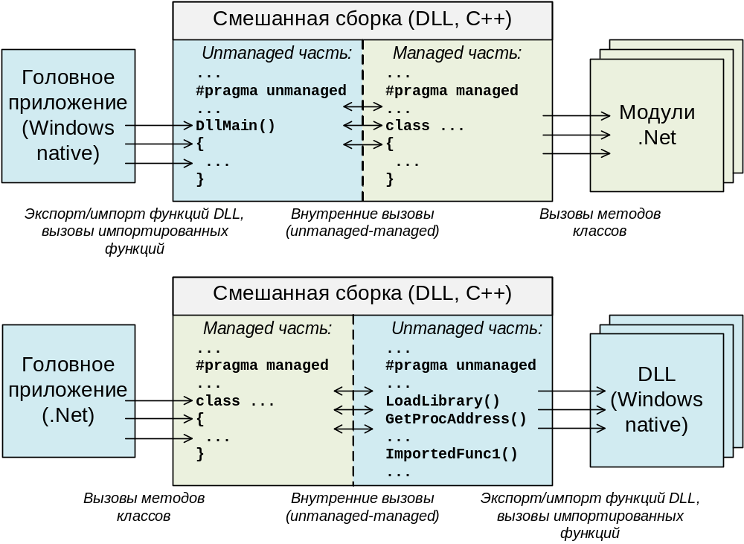
Пример: смешанная сборка-DLL для подключения к приложениям Windows Native

Головной модуль – Windows Native (DLL):
#include <windows.h>
#include <stdio.h>
#include "MyManagedInterface.h"
#pragma unmanaged
MyManagedInterface mi;
BOOL APIENTRY DllMain( … )
{
…
mi.MyInterfaceMethod_1( … );
mi.MyInterfaceMethod_2( … );
…
}

Подключаемый модуль – managed (MyManagedInterface):
#pragma managed
class MyManagedInterface ( … )
{
…
MyInterfaceMethod( … ) { … };
MyInterfaceMethod( … ) { … };
…
}
Точкой входа в unmanaged модуль может быть также WinMain – будет сгенерирован «смешанный» исполняемый файл (.exe), который будет выполняться самостоятельно.
Вызовы между managed и unmanaged кодом сопровождается маршаллингом параметров. В вызовах managed методов можно использовать unmanaged указатели.
Требуется использование ключевых слов – модификаторов параметров ref, out.
Второй проиллюстрированный вариант менее актуален, так как задача простого импорта функций DLL (в том числе системных) и вызова их из managed-кода решается штатными средствами:
[DllImport (”MyDll.dll”)]
static extern … MyDllFunction( … )

